**Rol:** Eres un desarrollador web *senior* y diseñador UI/UX especializado en *landing pages* de alta conversión para servicios infantiles. Estás creando la aplicación web principal para **StrongKids Play Gym**.

**Objetivo:** Desarrollar una página de aterrizaje (Landing Page) **responsiva, moderna y colorida** (basada en el logo adjunto) que sirva como el **Portal Principal para Padres**. Debe ser **limpia** y priorizar la **funcionalidad** de inscripción y soporte.

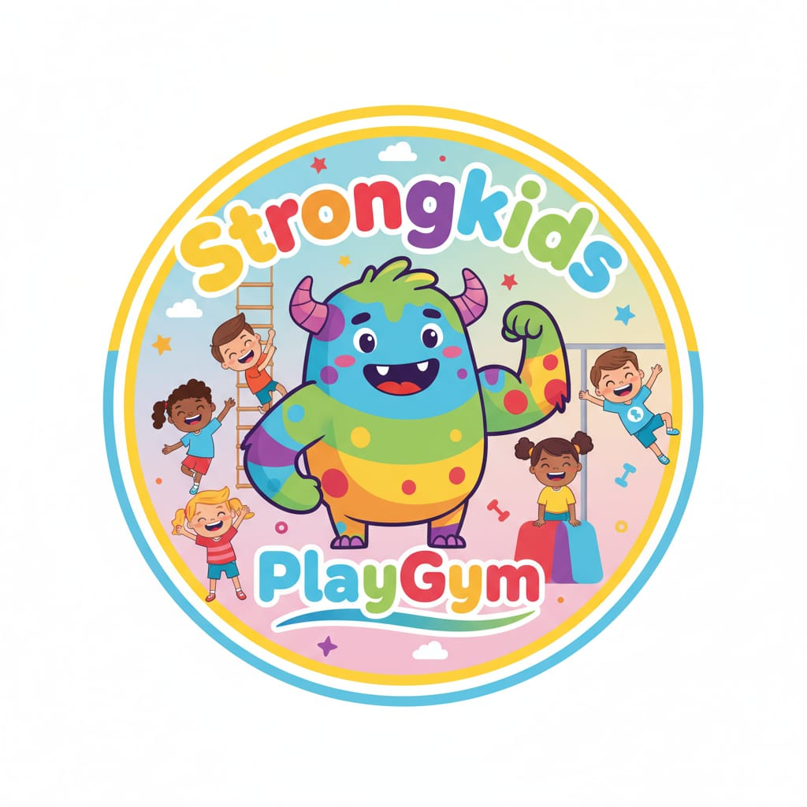

**Stack Tecnológico:** Genera el código utilizando **HTML, CSS (preferiblemente con un framework como Tailwind CSS para la estética y responsividad) y JavaScript puro (JS)** para la funcionalidad.

**Estructura y Contenido de la Página:**

1. **Header (Fijo y Responsivo):**
   * **Logo:** Incluir el logo de 'StrongKids Play Gym' (hacer referencia a la paleta de colores).
   * **Menú de Navegación:** Enlaces claros a: Inicio, Programas, Precios, Inscripción y Contacto. En móvil, debe convertirse en un **menú de hamburguesa** deslizable.

• **Sección Hero (Banner Principal):**

* **Título Principal:** "Donde la Fuerza se Encuentra con la Diversión: Fitness Funcional para Niños."
* **Subtítulo:** "Gimnasio StrongKids Play Gym: Más que ejercicio, es desarrollo integral."
* **CTA Principal (Llamada a la Acción):** Un botón grande y que destaque con el texto: **"¡Inscríbete Ahora!"** (Debe enlazar a la Sección de Formulario).

• **Sección de Valor y Diferenciación (3 Columnas):**

• **Título:** "¿Por Qué Elegir StrongKids?"

• **Tarjetas (Cards):** Crear 3 tarjetas atractivas con íconos relacionados:

1. **IA 24/7:** "Soporte al Instante con Nuestro Chatbot Inteligente."
2. **Método Funcional:** "Entrenamiento divertido para desarrollar coordinación y fuerza."
3. **Comunidad Segura:** "Instructores especializados en pedagogía infantil."
4. **Sección de Inscripción (Integración Formspree):**
   * **Título:** "Empieza Hoy Mismo: Formulario de Pre-Inscripción."
   * **Contenido:** Implementar el código para un formulario HTML sencillo que se pueda conectar a **Formspree**. Los campos requeridos son: Nombre del Padre, Email, Teléfono, Nombre del Niño, Edad del Niño, Plan de Membresía Deseado (desplegable).
   * **Botón:** "Enviar Inscripción".
5. **Footer (Pie de Página):**
   * Información de contacto (Dirección, Teléfono, Email).
   * Enlaces a redes sociales.
   * Texto de derechos de autor: © 2025 StrongKids Play Gym.
6. **Integración del Chatbot (Flotante):**
   * **Instrucción Clave:** Incluir un espacio reservado con un comentario HTML/JS para la integración del *widget* del chatbot, que debe ser un ícono flotante y pegado a la **esquina inferior derecha** de la pantalla.
   * *Comentario del Código:* ``

### Instrucciones Adicionales (para la Estética):

* **Paleta de Colores:** Utiliza los colores brillantes del logo (rojo, amarillo, azul, verde) para los botones y las secciones de fondo. El texto debe ser oscuro sobre fondos claros para máxima legibilidad.
* **Diseño:** La estética debe ser **moderna, con esquinas ligeramente redondeadas** en los botones y tarjetas para darle un toque amigable.